TOREK 7.4.2020
MAT | Reši, saj zmoreš  SDZ 106
SLJ | Književnost: berilo H. C. Andersen: Kraljična na zrnu graha  Pravljico preberi še enkrat.  Izberi eno možnost glede na pravljico (lahko si izmisliš tudi svojo):  - Izdelaj kamišibaj  - Naredi lutke in pravljico zaigraj  - Dramatiziraj pravljico – vživi se v enega junaka, poskusi ga zaigrati  - Izdelaj strip  - Napiši svoj konec pravljice in ga ilustriraj  - Napiši pesem  - Izdelaj spomin  - Izdelaj domine  - Izdelaj origami lutke  - …  - Pomagaš si lahko z računalniškim slikarjem: Navodila za uporabo Slikarja
LUM
(2 uri)
TJA | REŠITVE prejšnje naloge:  Deklica (she) ima oblečeno roza krilo, rdečo kratko majico, črne čevlje.  Deček (he) ima oblečene modre hlače, zeleno jakno, rjav klobuk.  - POSNETEK: Gogo's 11: What do you like?  https://www.youtube.com/watch?v=ZdqTqWs34bs  - Pozorno poslušaj in glej posnetek.  Bodi pozoren na frazo: I like (carrots) in I don't like (oninons).  I like (všeč mi je), I don't like (ni mi všeč)  Poskušaj ponoviti te fraze, medtem ko poslušaš in gledaš posnetek.  - PESEM: Do you like spaghetti yogurt?  https://www.youtube.com/watch?v=ddDN30evKPc  - Poslušaj in bodi pozoren na vprašanja in odgovore, npr.:  Do you like yogurt? Ali imaš rad jogurt?  Yes, I do. Ja, imam.  Do you like spaghetti yogurt? Ali imaš rad špagetni jogurt?  No, I don't. Ne, nimam.  - Zdaj pa prosi enega od staršev, brata ali sestro, da ti odgovori na vprašanje:  - Do you like apple?  - Do you like chicken?  - Do you like salad?  Odgovor naj bo Yes, I do/No, I don't.  Zdaj pa naj te drugi sprašujejo in ti odgovori.
Na Lilibi.si si oglej stran Likovna umetnost:
Pripravi pripomočke za SPO Naš mali projekt (sreda 8.4.2020) SDZ str. 61

DODATNE VAJE ZA VEDOŽELJNE:
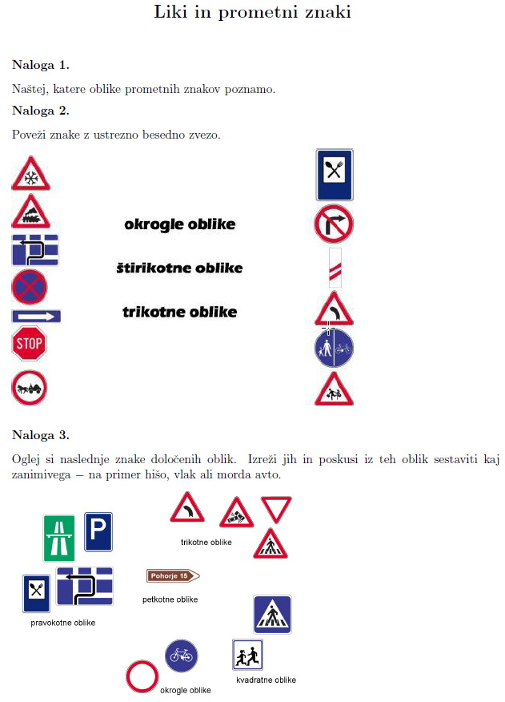
Rešitve:
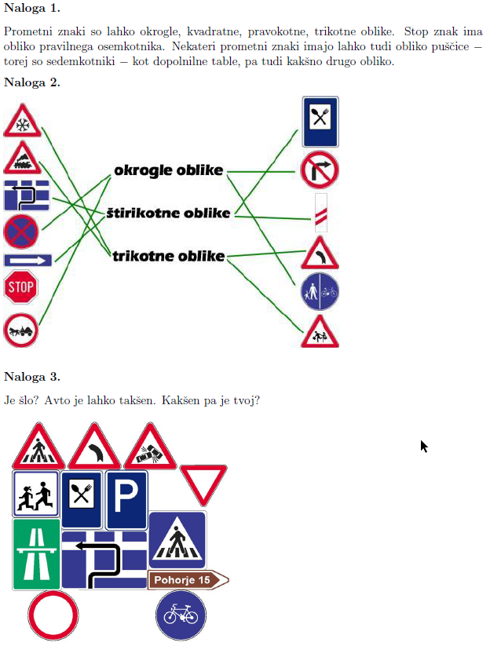

SLJ:
Napiši svojo pravljico. Upoštevaj značilnosti pravljice.

SPO: Obkroži črko pri pravilnem navodilu za pot do skritega zaklada:
- Pristanemo na severu otoka, nato se podamo proti jugu. Ko premagamo jezne gusarje, gremo mimo gora, nato se izognemo smrtni nevarnosti in tik pred palmovim gozdom najdemo zaklad.

- Pristanemo na vzhodu otoka, nato nadaljujemo pot na sever, mimo gora, kjer je zaklad.

- Pristanemo na jugu otoka, nato se podamo proti zahodu, kjer se izognemo smrtni nevarnosti, in nadaljujemo pot proti severu. Ko se izognemo jeznim gusarjem in gremo mimo gradu, najdemo zaklad.

- Pristanemo na zahodu otoka, nato gremo proti jugu mimo smrtne nevarnosti in palmovega gozdička, kjer prečkamo visoko gorovje. Nato se obrnemo proti vzhodu, kjer najdemo zaklad.

Ponovimo: šege in navade

LUM: risanje 3D črk

